30 березня 2020 року 1 клас Ритиміка
Тема уроку: «Виконання вправ ритмічної гімнастики з обручами. Позиції рук».

Завдання 1 Повторення позицій рук у балеті
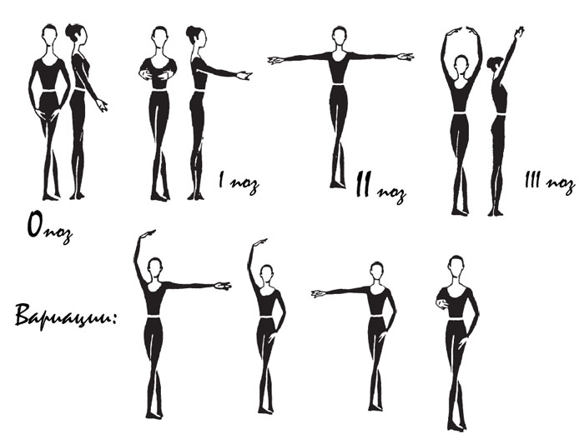
Ваганова А., прославлений педагог балету, на початку ХХ століття запропонувала три основні позиції рук:
І – округлені руки підняті на рівні діафрагми
ІІ – розведені в сторони на рівні плечей
ІІІ – підняті над головою

Завдання 2 Комплекс спеціально розвиваючих вправ з використанням гімнастичних обручів
1. В. п.— основна стійка, обруч горизонтально вгорі. 1—2— відставляючи праву ногу назад на носок, руки назад, прогнутися, подивитись на обруч (вдих); З—4 — в. п. (видих). Те саме, відставляючи ліву ногу. Вправу виконати 4—б разів кожною ногою в повільному темпі | Виконувати повільно. Руки і ноги не згинати
2. В. п.— широка стійка ноги нарізно всередині обруча, обруч тримати обома руками. 1 — поворот тулуба праворуч (видих); 2 — в. п. (видих); 3—4—те саме в інший бік. Вправу виконати 4—5 разів у кожний бік у середньому темпі. | Під час поворотів ноги з місця не зрушувати.
3. В. п.— основна стійка, обруч вертикально на підлозі у зігнутих руках. 1—2— присідання ледь спираючись на обруч (видих); 3—4 в. п. (вдих). Вправу викопати 6—8 разів у повільному темпі. | Присідати на носках, коліна розвести нарізно, руки випрямити.
4. В. п.— стійка ноги нарізно, обруч вертикально вгору. 1 - 2— нахил уперед з прогнутою спиною, обруч вертикально поставити на підлогу (видих); 3—4— в. п. (вдих). Вправу виконати 8—10 разів у повільному темпі. | Нахиляючись, ноги і руки не згинати, дивитись на обруч.
5. В. п.— присід, обруч вертикально перед грудьми, хватом зігнутими руками зовні. 1 — піднімаючи обруч вгору, праву ногу вбік на носок, нахил праворуч (видих); 2 — в. п. (вдих); 3—4—те саме в інший бік. | Нахилятись у боковій площині, не втрачати рівноваги, дивитись на обруч.
6. В. п.— стійка ноги нарізно, обруч горизонтально вгорі. 1 — присід, обруч вертикально вперед (видих); 2 — в. п. (вдих); 3 — присід (видих); 4 — в. п. (вдих). | Вправу виконати 6—8 разів у середньому темпі.
7. В. п.— стійка ноги нарізно, руки на пояс, обруч на підлозі між ногами. 1—8— стрибки на обох ногах по окружності обруча, по черзі в різні сторони. | Виконати по 4—6 разів у кожний бік і перейти на ходьбу на місці.

